40161775610-1-192.mp4_原文
2026年08月15日 20:37
发言人1 00:05
我们有请出阿里云智能高级技术专家周礼为我们带来分享。让A型的不再等待，基于rocky MKU的异步协作架构实战，我们掌声有请。

发言人1 00:29
大家好，我叫周丽，来自阿里云云原生消息中间件团队。然后我是一直在做分布式消息中间件，就是ROM q我们是一款阿帕奇的开源项目。然后已经是大概2016年的时候，就已经成为阿帕奇开源的顶级项目了。然后我们过去一年多的主要工作就是在面向AIA型大规模部署这个领域，然后做一些新功能和新特性的探索。今天主要就是给大家分享一下，我们在过去一年多在这个领域做的一些面向这个场景的一些功能。以及我们在阿里巴巴集团内以及在公有云上的一些客户上面一些用例场景的一些落地。然后给大家介绍一下我们的一些方案，一些实践，这是我今天的分享的主要内容。

发言人1 01:19
第一部分会给大家介绍一下，就是当前因为我们是做消息中间件的，就是在异步化这个过程中，AI agent的新的业务场景给我们带来的一些新的业务需求以及一些新的挑战。第二个就是我们开基于rock me kill开发了一个新的功能，叫做light topic。然后这是我们目前被我们把它定义定位于定位为一个面向AI agent场景的一个轻量级的异步消息的事件载体。然后第三个的话，我会给大家举一个案例，就是怎么基于我们这个net topic来做一个异步的绘画网关。因为这个绘画网关就类似于像这种多轮交互的绘画网关。目前在AI的应用场景里面是一个比较常见的例子。我们会我会以几页PPT的形式简单的给大家介绍一下我们怎么来做这个事情。做一个纯异步，不用等待，可以把资源释放出来的方案。

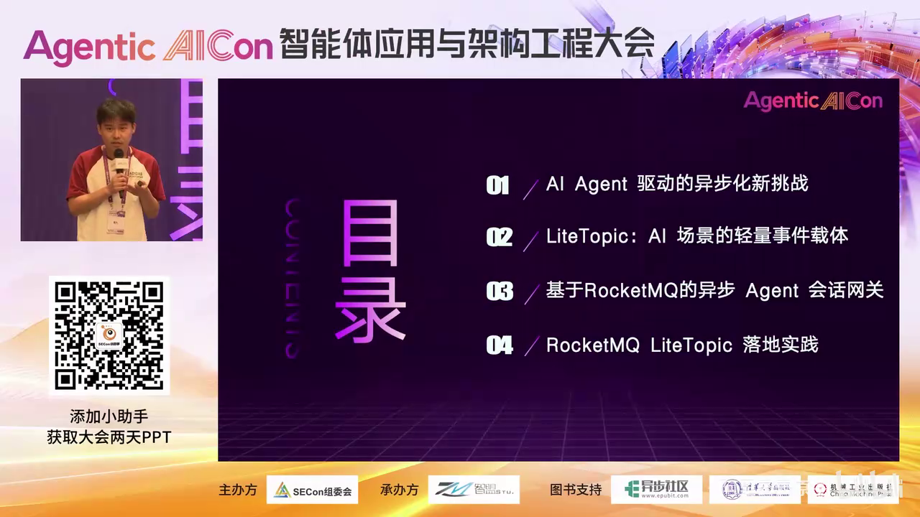
发言人1 02:09
最后的话我会给大家讲两个具体的一些落地实践。就是以我们真正的用户的一些案例，两个案例来给大家介绍一下，讲两个简单的应用场景。然后这个就是第一部分就是我们今年我们可以发现几个头部厂商他们已经开始注意到了，在我们规规agent应用的企业规模化部署的时候面临的一些问题。所以像MCP他们在2026年3月份的他们的road map里面，他们明确的提到了，他们未来的今年今年这个眼镜，他们不会以里程碑式的方式方方式来发布，而转变为了四个优先级的领域。其中第一条和第二条就是跟我们我负责的分布系统是比较嗯关系比较关系比较明确的。就第一部分他们就说了，他们要来扩展这个transport的眼睛，他们要来然后以及让MCP的server更方便水平的扩展。

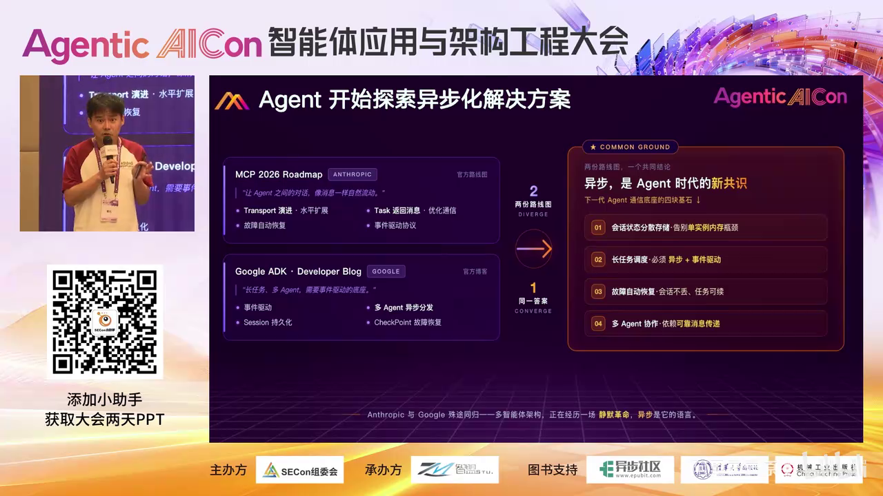
发言人1 03:08
这是什么意思呢？就是他们以前提供的MCP的server的SDQ，它就是并没有去解决一个绘画的管理问题。就是说一般现在MCB1般来说，如果你做一个集训式的部署，可能多人绘画的结束状态都是存在一台节点上。它没有提供一个能够在多个节点之间共享这个状态的方案。所以这样就会有什么问题呢？就是当我多轮请求有请求没有落在同一台机器上的时候，你没有做，然后他就会失去整个上下文。这样的话他做那个他当他失去上下文的时候，就会影响到下一步调用结果。同时因为这个问题他没有解决，所以他做水平扩展的时候，他就很难去水平的扩展他服务的能力。

发言人1 03:52
因为他一定要保证他所有的结果要用到一台机器上，这样的话他就会出现一个性能上的瓶颈。这第然后第二个就他MCV其实在去年还是前年，他就已经提出了一个面向实验阶段的task一个方面的概念。就类似于像有点像或者说跟a to a的那个task是类似的。它的流程是怎样的，就是我去创建一个task，然后再去不停的轮询这个他是个状态。最后当它变成完成的时候，我来把这个结果收回来。这是他目前的一个实验方案。

发言人1 04:24
但是在这里面他也说了，这个是他去年的优先级的第二部分。他说有有几个问题，第一个我们没有去定义一旦任务失败了应该怎么办。第二个就是一旦任务超时过期了该应该怎么办。因为大模型的东西慢是肯定的，比比我们传统一样。第二就是它的成本肯定也会比以前要高。所以当他失败要重试的时候，这个取舍问题策略怎么样，他们也没有定义，这也是他们今年未来的一个工作。

发言人1 04:50
同样的话，它的竞谷歌不管是他们的官方blog还是开发者的blog，都也都提到一个问题，就是长任务多的事情。其中就是他举了一个例子，有一篇文章我觉得他举了个例子，就是说目前很多就是像那种教学式的，像那种聊天机器人，他可能就是不停的把一些上单点，然后把上下文全部塞给大。但是其实到了我们真正企业级的应用之后，当我们的规模越来越大，业务越来越复杂的时候，你可能会发现就是很多业务场景他可能是要停好几天的那在这个时候，我们就需要一些机制来做一些事件的驱动。然后同时他自己其实一开始就提出了一个a to a的概念，然后要做多一定的异步分发。

发言人1 05:34
同时这两对MCD他在上个月的一篇文章里面，他就是他提了一篇叫做management agent的文章里面他提到还提了个概念，就是要把做一个session log，就是要把session外化。就session log提供一种能力，我可以去通过类似于像get event或者说get session的概念，我能够随时随地的把这个section取出来，恢复一个固定的节点恢复出来。所以这个其实跟谷歌提到的一个概念也是很类似的。就在线视觉化以及通过check point来做一个故障的恢复。所以从这两家公司今年提出的一些概念上来说，我们可以有得出一个比较简单的结论，就是异步化可能是今年在这些主流的场景里面，都会可能大家要去尝试做的一个事情。像那个MCP的两大特性，一和二就明确就简单说明两个事情。

发言人1 06:30
第一个就是session到底该存在哪里，以及我们的MCP server到底应该怎么去做水平的无状态的扩展。要把它变成一个有状态的服务，变成一个无状态或者说近似于无状态的服务。然后第二个就是这个task异步生命周期的管理应该怎么做。所以的话简单说就是四条，一个就是绘画状态存储，第二个就是长任务的调度，我们怎么来做通过异步或者事件驱动。然后第三个就是当我们的机器宕机出现故障的时候，我们怎么把它从当前节点，就是我前面可能进行了很多轮交互了，我不能把它浪费掉，所以我要把当前的结果拿到之后重新开始，让我的任务可旭。最后一个就是在多音节的之间的协作方面，我们要依赖一些消息。不管你是通过消息系统还是通过RPC或者APTPP都可以来做一些可靠的消息的传递。

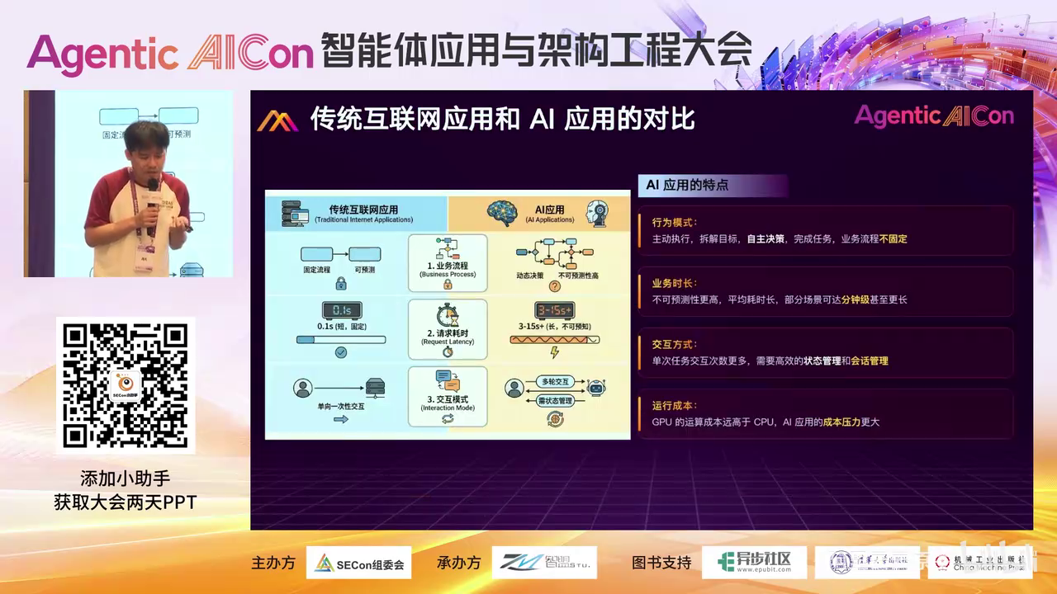
发言人1 07:24
这个话是一个我们传统的互联网应用和AI应用的一些场景的区别。因为我们本身，我像我们中间件团队肯定是从传统的互联网架构往现在的AI应用架构的演进。我们中间件肯定是为应用来做服务的。所以我大概总结了一下，就是目前来说AI的应用特点和传统的互联网应用的特点比较。

发言人1 07:48
第一个行为模式上肯定是不一样的。AI应用是主动执行的那我们互联网传统应用肯定是在编码器，由产品经理的文档以及程序员写的代码来决定的。就简单来说，那个传统应用它是一个可知的应用，我们所有的流程都是我们已经预先编排好的，程序员代码写好的。然后比如说我去调一笔订单，我不管是张三去买个淘宝上买个东西，还是李四去买个东西，我不管你是充个话费还是买件衣服。他们的整体业务流程大同小异，都是固定的。同时整个业务的时长的耗时也是类似的，要么就一毫秒，要么就10毫秒或者20毫秒，没有特别大的差异。我们可以把它们归结为都都属于只要是买个东西，一定都是不管谁来买都是同一个应用。所以他的行为是可预知的。

发言人1 08:41
但是大模型就是可能同一个问题你问不同的模型，或者你不同的问法产生的结果可能都不一样，对吧？就比如说你去问明天上午你去问大模型马斯达尼克斯谁能赢，你给的上下文不一样，他可能就会告诉你，这是他告诉你尼克斯要赢，因为不能生可能要付出了。但是你可能过一会儿你又问你说文班亚马感觉昨天晚上又被少林寺的高僧点拨了一下，他可能又说我觉得马刺会赢。所以同样一个问题，上下文不一样，多轮交互的结果不一样，他可能给你的结果都是不一样的。所以这是一个更像一个未知的系统。

发言人1 09:19
第三就是它的交互方式不一样。它是以前我们传统做异步化的驱动，或者说做做应用的话，它是一个类似于工作流的状态，一步一步往下推。而现在这个任务方式可能是我人发动方式，人通过类似于聊天的方式来跟大模型交互。它是一步一步多轮任务上下文在不停的做迭代。所以的话我就需要一个更高效的状态管理和绘画管理。

发言人1 09:43
同时还有一个最重要的问题就是或者说非常重要的问题，运营成本非常高。GPU的成本是高于CPU的。以前我们扩容是可以无限扩的。我们如果一个服务能力不足，我们能想到最简单办法就是扩机器。只要能够我们以前有个说法就是只要。能够靠扩容来解决问题的架构，那都是好架构。

发言人1 10:02
如果就是一个业务，一个应用，它能靠扩容来解决问题，那就是个好架构。但那是因为我们就认为CPU很充足，无限近近视率可以无限扩。但在GPU时代，目前来看这个是比较难的，而且它算算力成本非常高。所以的话这也是一个区别。

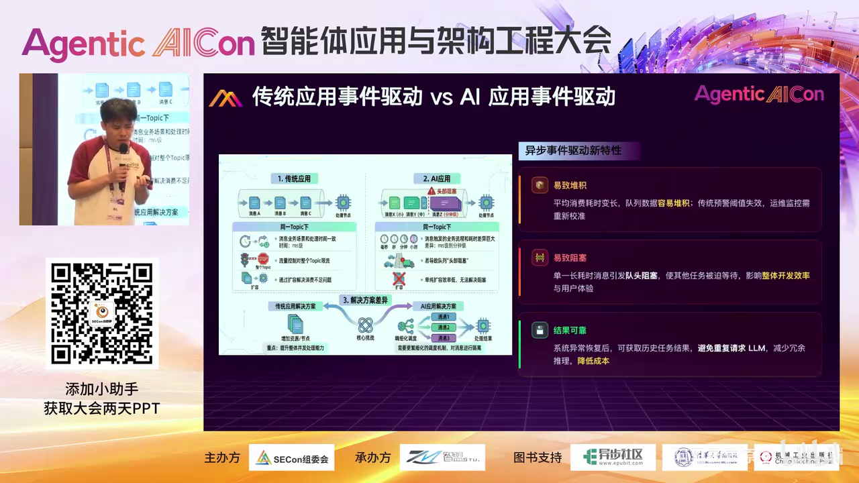
发言人1 10:19
所以像对于我们做异步事件驱动的团队来说，前面的针对应用的场景不同，所以对于我们来说，我们要做到什么呢？第一个就是我他可能堆积的时间会变长。以前的业务基本上是毫秒，互联网时代的业务基本上是毫秒级的业务。就是做一笔生做一笔生意或者做一次业务都是毫秒级的。而到了现在这个A进的场景，它的市场可能是分钟级的甚至正常。所以的话队列数据更容易堆积，更容易出现一个互相的影响。

发言人1 10:54
就可能会出现一个用户影响到另外一个用户的场景。因为他把一个人所有人全堵住了，就是我上面说的那个抑制阻塞，就是单一场耗时消息可能导致对头阻塞。因为我们消息队列都是先进先出，前面对头消息出不去，那么所有后面的人全卡在那里。所以这对于我们来说就要想个办法，能够让用户把他业务打散，然后尽量的不要被其一个人不要影响其他人。

发言人1 11:17
还有一个就是我们需要将系统异常的恢复后，能够获取到历史任务的结果，然后避免出现重复的请求大模型，减少勇于的推理，然后来降低一个成本。所以我们这款产品在过去一年的面向这些AI应用的场景的演进方向上，我们主要是有主打的三个点。第一个就是差异性，就是我们传要从传统的面向同类任务的方式。就是以前因为大家都是同类任务，可能少量topic就能解决，所以我们现在想就是要根据他这种异步化的这种动态产就是做任务是异步化动态产生的这种场景。

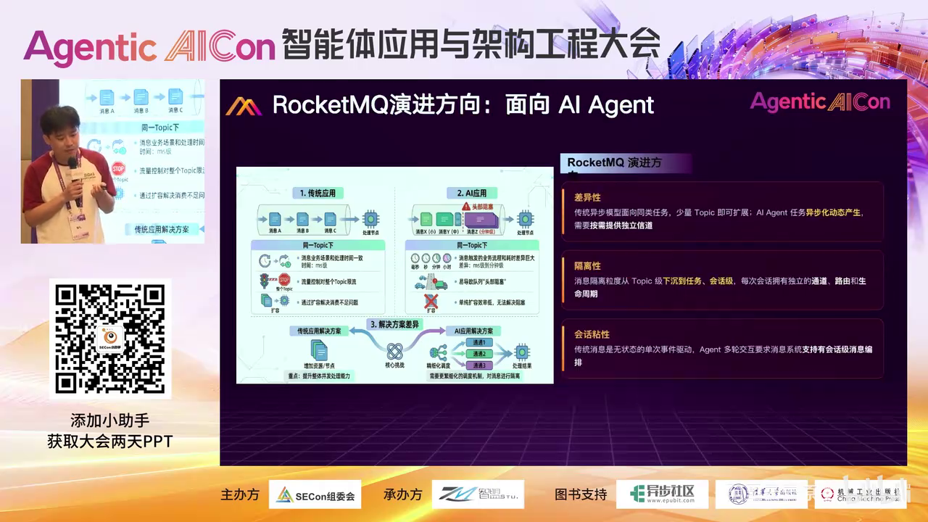
发言人1 11:58
我们需要按需而且轻量的给用户提供独立的隔资源隔离。就是要把用户的需求就是一个一个隔离出来，给他们提供独立的传递通道和数据通道。这就是我们说的隔离性消息的隔离力度要从topic级往下下沉，下沉到任务级以及绘画级。这就对我们每次绘画又有独立的通道和生命周期。这样的话对于我们来说，其实从设计上来说，就可能要把把以前一台机器上可能1万个队列，我们要把它扩展到能支持100万个队列。这样的话我们就可能能够因为我们是队列级别数据是隔离的。这样的话我们就可以把我们支持的就是那种数据的隔离程度，从1万个用户可能提供了100万个用户或者是100万个赛事。

发言人1 12:40
第三就是绘画的粘性，就是我们刚才说的，因为它是多轮交互，那么我们上下文肯定落在我们要上下文要落在同一台机器上。所以的话我们传就要从传统的那种无状态的单次事件驱动。然后像这种A镜头的多轮交互演进要求的话，我们整个销售系统能够支持绘画级别的一个消息的编排。

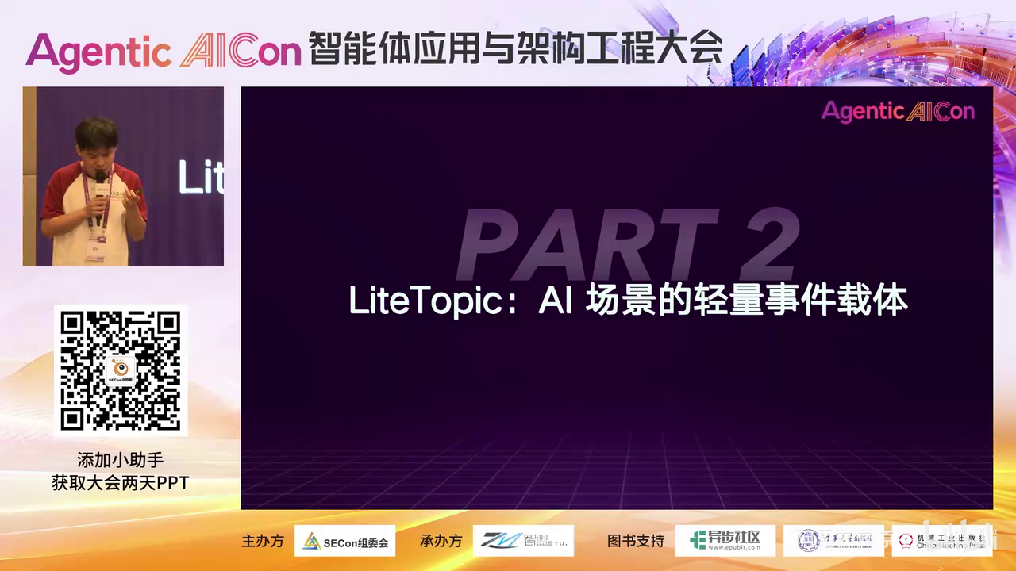
发言人1 13:01
所以的话基于前面的目标，我们去年就做了一个类似的叫做net topic的方案。它是一个很轻量级的，非常易于扩展和使用，以及生命周期进行销毁的一个队列。这是我们以前我们现在我们就目前4.0和5.0提供的两种消费模型。这两种消费模型有一个特点，也就是基本上所有的消息队列，不管是rock MQ还是卡夫卡都是这样做的。

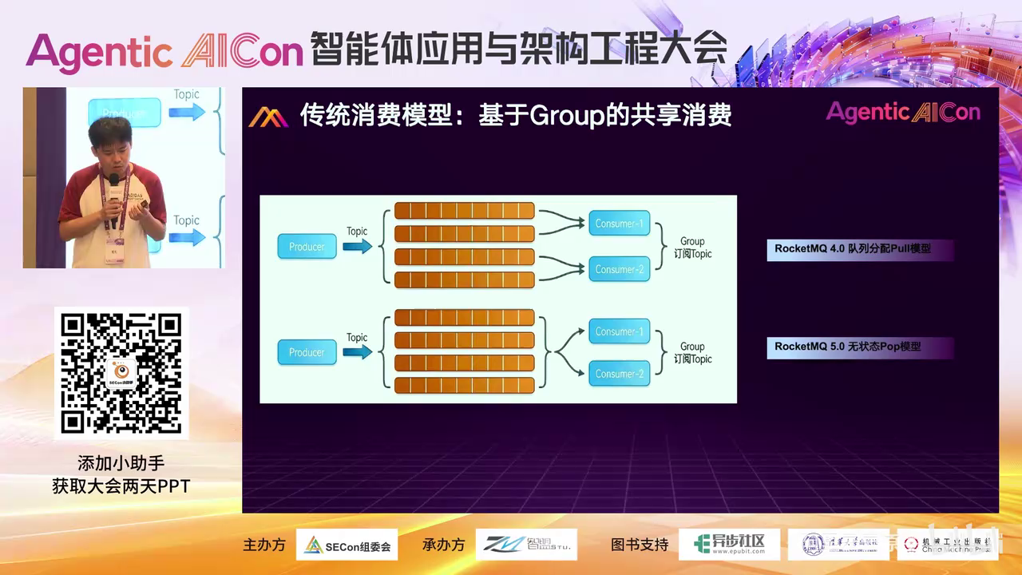
发言人1 13:30
所谓基于一个group的在共享的消费，就是我有一个消费组下面可能有很多台机器，就叫消费者一，消费者2。大家订阅一个topic，然后他们去消费这些队列里的数据，然后这些队列的数据会被这些消费者任意一台接收。这个其实就跟类似于像一个SOB后面挂个服务，你HTPT请求调过去，那么是调到落到任意一台机上都是有可能的。或者说类似于像RPC这种double这种做服务发现。那我们去调一个service，后面可能也是随机开机调了。这个模型是一样的，就是一个分组下面共享消费。

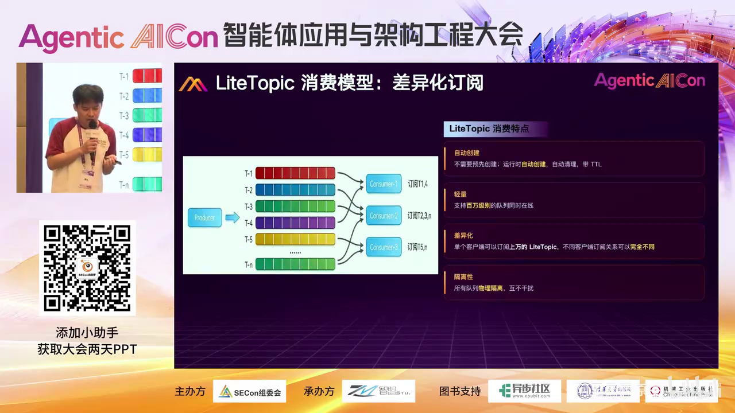
发言人1 14:04
所以然后net topic，我们就前面我们说了，我们要针对不同的用户做数据隔离，不同的场景做数据隔离。所以我们要主打的是一个差异化的订阅，要就看我们这边这个订阅模型。就比如说我们有三个订阅者，每个订阅者都可以订阅就是不同的消息队列，就是我们这边这个night的队列。然后比如说看胸妹一可以订阅五个，看胸妹2可以订阅十个，看兄妹3可以订阅100个。大家可以使用同一个消息group，但是订阅不同的队列，然后这样的话可以起到做到一个数据的隔离。

发言人1 14:42
然后另外一个特点，就是我是不用手动创建的。你只要发送的时候就可以自动创建，然后在运行的时候可以自动创建，自动清理。它是支持TTL的，然后我们可以支持一台机器上可以支持百万级别的那个topic。然后同在单个客户端，就单台机器上或者单个消费者实力上，可以订阅上万个light to be。然后不同的客户端的话，订阅关系可以完全不同。这样的话它是一个物理隔离的队列，它互相之间是不干扰的。

发言人1 15:11
这个就是我们之前这边的一个模型，就是你会看到就是一个一个他本来是一个consumer，他可能定位了托皮克和top 1，然后他去拉这个消息。然后现在的话我们要让他订阅，可能从一到N可能一台机器可以订阅100万个队列。然后就你可以认为如果你把这个consumer这个机器想成是一个网关，我这个时候有100万个绘画进来。那么我这台机器上就每每就可以给每个绘画有100万个独立的绘画通道，就相当于每一个绘画的数据都可以进到一个独立的通道里面。

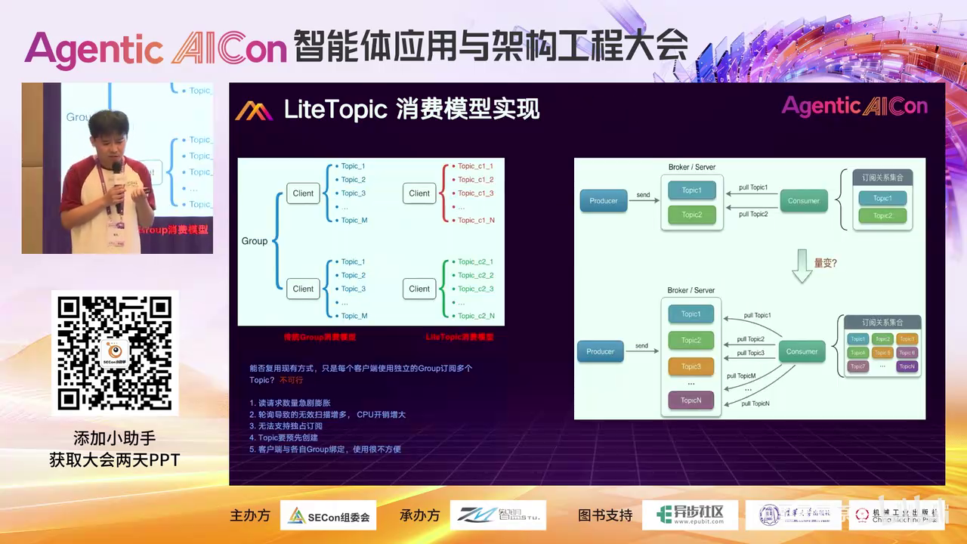
发言人1 15:47
然后这边的话就是我们一个现有的方案和之前方案的比较。就是说我们能不能用现有的方案来实现这个机制，但那是肯定是不就是这会有性能问题，就是因为我们是做大型分布式系统的，任何事情都是量变会产生一个质变。所以如果用以前的方案来做的话，那我们可能就要如果要做到100万个在线的隔离，那我们就要创建100万个topic。但现在的方案我们一个topic都不用创建，我创一个投币就好了，然后下面全部可以用轻量级的light topic来收钱。然后同时我们这个方案也在我们在消失的消费中，我们也可以减少很多无效的轮询，然后减降低CPU的开销。

发言人1 16:22
所以这就是一个我们怎么来做一个海量的差异化订阅的模型，我们首先就是跟原有的我们跟原有的模型相比，我们最大的不同我们就做一个事件的分发机制。我们每一个客户端大家可以看到这边这个图，每个客户端都有一个自己独立的事件分发的set，这个就有点类似于那个文件系统apple那个模型就是操作性那个apple的模型就是我每一个客户端都有一个ready set。当我有事件进来的时候，我就会把我的你的把把事件放到你这个reading set里面去。这样的话我可以避免很多无效的轮询，同时来保证我一个传输的高效。就是简单点说，如果我今天这个集群上面支持了100万个session，百万个session的数据在里面。

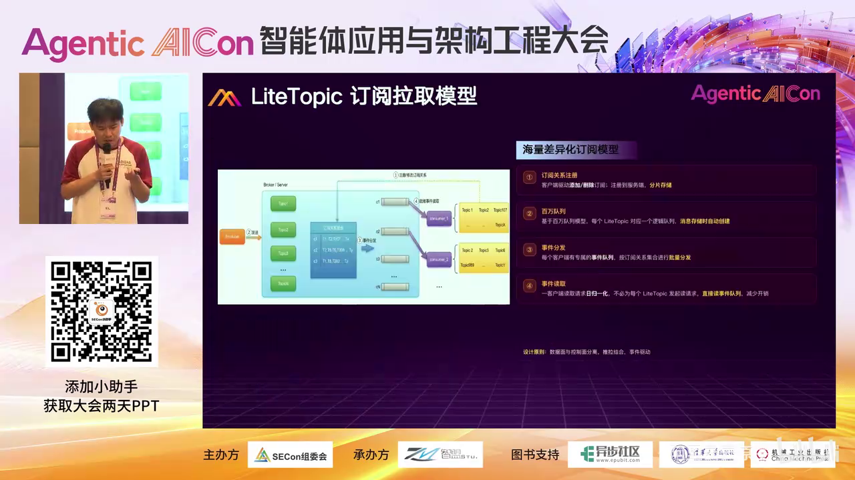
发言人1 17:06
然后我下面的消费者大家可能一人订阅了七八万个，我哪怕同时这100万百万个筛选有数据在往里面写，那么我的延迟也能做到毫秒级，大概是在10 10毫秒到20毫秒左右。这样的话我就可以在在一个异步链路里面做到一个这样的场景。我不用同步这里等待，我只要这个set有数据，就这个session有数据写到这个session里面去了，那么就可以通过这个渠道推给我。

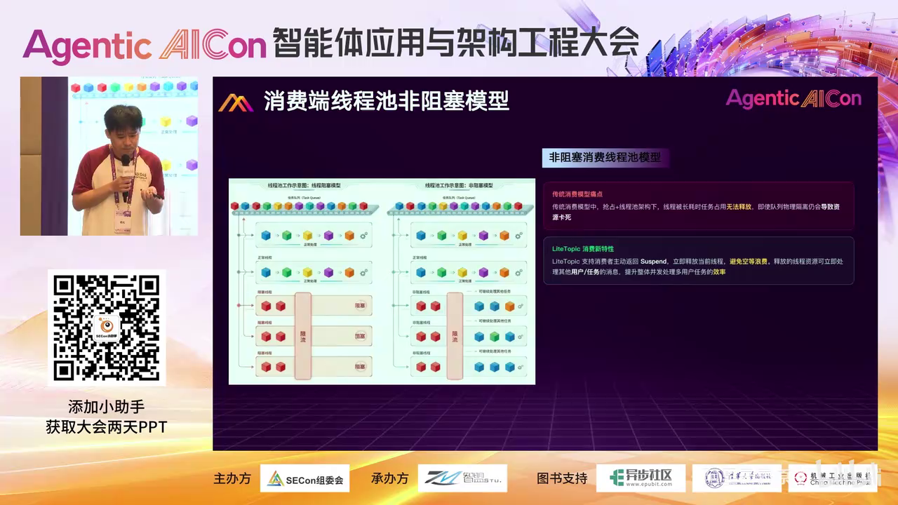
发言人1 17:30
还有的话就是我们在消费线程池端也做了一些优化。就是以前我们做传统的消费模型，我们去消费是先把数据拉到客户端，然后进到客户端之后，消息进到客户端拉取下来之后，我们把它放到消费线程池里面，消费线程池然后去消费。如果这个时候你想对用户进行限流，大家一般来说就是去做一个sleep。但做这个sleep有个问题，就sleep的话这个线程池其实它是站着的，它不会把这线程值释放出来。如果你这个sleep的时间越长，那么其实对于客户端来说，你这个资源是浪费的。因为你有一个线程，它就一直在sleep，或者不能够去消费其他的消息。

发言人1 18:10
而我们现在在消费现实池里面做个优化，就是我们可以对它进行一个suspend的概念。我只要执行的是一个spend，那么这个队列的数据我就不会再去拉取了。同时我会马上把消费线程池释放出来，然后用户的话就可以去消费其他消息。

发言人1 18:26
就是我举个简单的例子，就比如说你同时有两个U的有两个用户的数据，然后分别写到了两个队列里面，你现在把它都拉下来消费。如果其中一个用户的数据量很大，你要对他进行限流。那么按照我们现在的模型，你只要对他调个SARS end，那么这个用户的数据我们就不会再拉取了。同时消费性能是会马上释放出来，去消费另外一个用户的数据。所以这跟传统的消息队列里面通过sleep来做限流，不能把消费限制时释放出来，这也是一个优化。

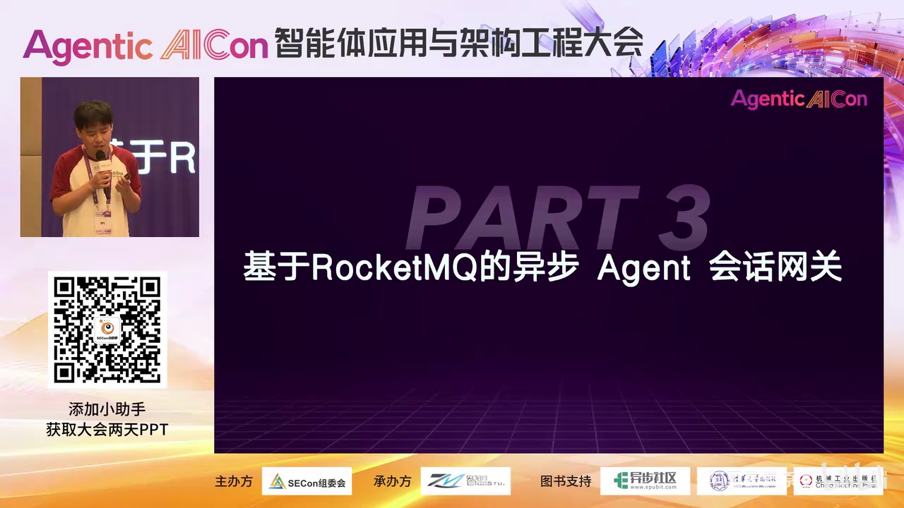
发言人1 18:56
所以然后我现在讲一个绘画网站的例子，可能大家会稍微清晰一点，就是我们这个东西到底他能做什么？就是这样的。就是我如果我今天以前的方案，我们现在先举个以前的方案，就是我们要用一个消息队列来做一个全异步的客户网关。

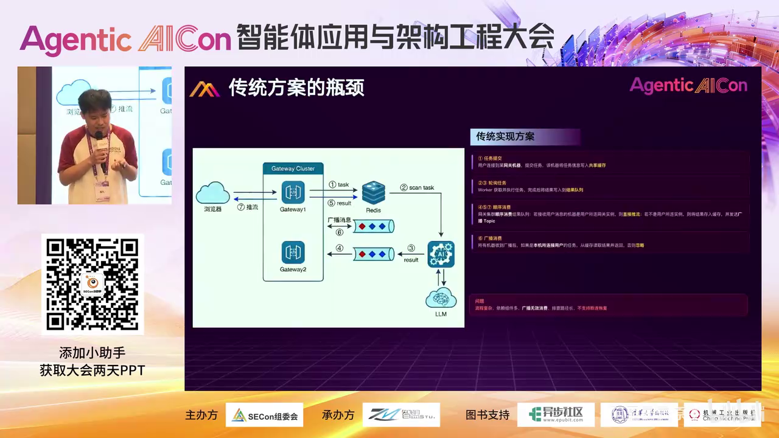
发言人1 19:15
我们要怎么做？就第一步这个网这个其实是一个用户的真实案例，他们以前是怎么做的？就第一步他浏览器数据进来的时候，进到一个网关第一个节点对吧？然后他会把任务放到redis里面，然后下游的任务他去轮询这个redis，看看这个用户是不是有任务进来了。进来了之后他就调大模型，调完大模型之后，他就把数据第三步写到我们的一个消息队列里面去，对吧？消息队列，然后我我他每台网关的机器都在同一个group下面，他会去订阅这个topic。然后他订阅了这个topic之后，他可能因为这个topic里面其实就是放在这次大模型的结果，那他肯定是要把数据回给用户的。

发言人1 19:51
但现在就有个问题了，就我们说的，有可能你从这个浏览器一就这个地方进来的到网关一的数据。你经过大模型处理进到消息队列里之后，会被这个网关二的机器收掉，收到那用户又是连在一上面的那所以这个时候怎么办呢？因为他二没有办法把数据推给0到1这个浏览器，所以他又要把那个数据写到一个地方缓存起来，然后发个广播通发个广播消息，这广播消息是通知所有的通知这个网关集群下面所有的机器。现在有一个用户的消息回来了，你们看一下是不是你们这台机器零的用户。如果是的话，他就去把刚才那个结果，比如说可能去缓存里面取，也有可能去数据库里面去把它取出来，然后再推流，就是第七步回给用户。然后如果不是的话，这台机器发现这个用户不是我的，那我就什么都不干。

发言人1 20:42
所以这个架构他这么做是因为，第一他想做个异步化的解决方案，因为同步就是因为这个用户规模比较大。如果同步的应用它在我的前面一直卡在那里，那么就是可能前面的资源就耗尽了，然后会出现一些性能上的问题。然后他这个业务方案解决思路没问题的，但是这比较麻烦，麻烦就麻烦在以前的消费模型支持不了。就是我们说的最后当结果回来的时候，它保持不了绘画的粘性。它的结果一从浏览器连到网关，一调大模型，再回到消息队列，最后再给到再把结果回给网关。这个过程在回结果的时候，他做不到消息的粘性，或者做不到绘画的粘性。他可能一的结果落在了二上面，所以二要想办法通知一你来拿这个消息，中间他就多了很多踊跃的过程。

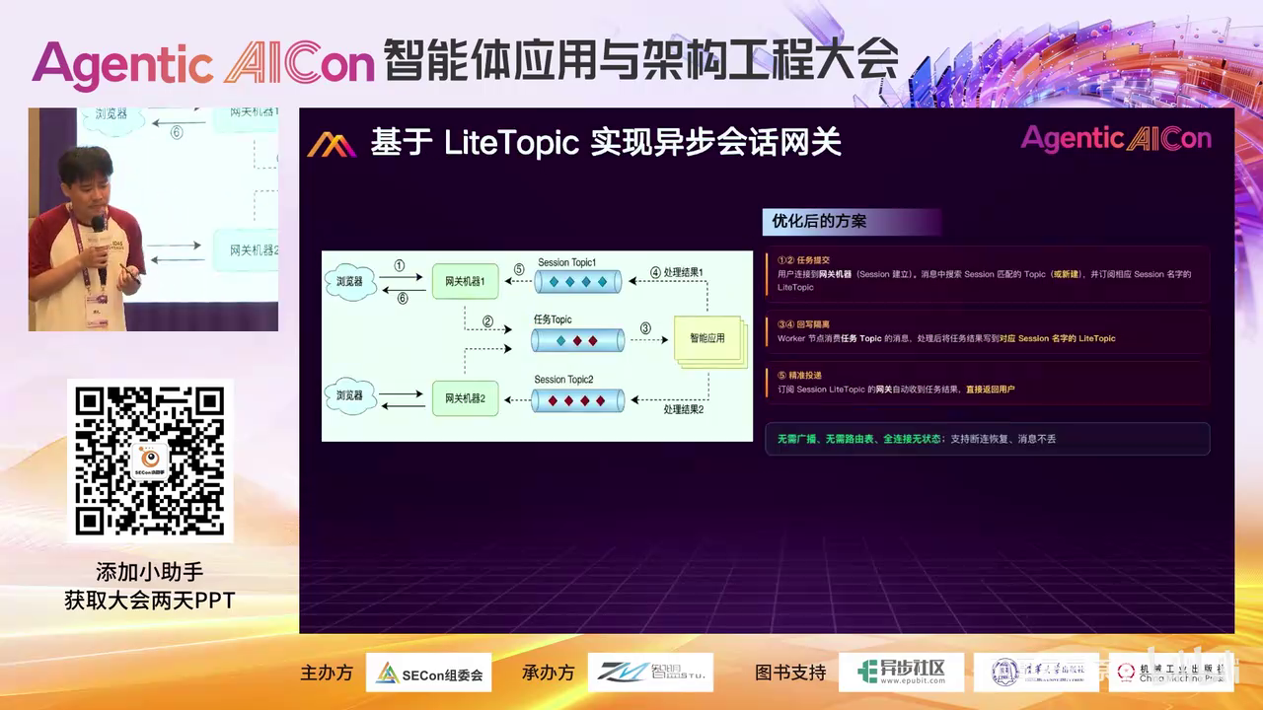
发言人1 21:28
然后如果用我们的那个night topic这个新的方案来做，它就会很简单了。你看就第一个浏览器一进到网关一，然后这个时候他发一个任务对吧？就是第二步他发一个异步化的任务。这个异步化的任务就是反正告诉下面智能应用，你们智能应用收到之后，他去干自己的活。就所谓的这个是一个传统的事件驱动的场景。然后当他结果回来之后，他就把这个处理结果写到一个叫做一个light topic里面去。这个light topic它可以用这个ID作为他的名字，那么每台网关机器肯定是知道我自己有哪些筛选连着的。我只要有筛选新的session进来，我就订阅这个筛，以这个session名字为next topic。

发言人1 22:11
然后那么下游的用下游的智能应用，每次处理完结果之后，也把数据写到这个对应的session topic里面去。这个时候他就可以做到一个数据的粘性，就是我们说的一进来一从一这个浏览就是从浏览器进到网关一这台机器上发起的任务。不管是后面经过怎样的异步化的一个过程，大家互相之间也没有人都是异步化的过程。最后大模型的处理结果同样能回到这个网关机器。这样的话我们解决了这个数据的粘性问题。同时在这个过程里面，我们不用再去依赖类似于像数据库或者说release这样东西来保存中间的过程。我们可以把直接把最终过程就完全回到一上面，去掉很多中间过程。

发言人1 22:52
同时还可以去掉一个广播通知这样的一个繁琐的机制。所以这个整个流程可以简化三步。而且如果当这个机器宕机之后，因为你数据首先是全部存在我们的rocky rocket q里面的。然后你恢复之后，你只要有什么机制，你要你记住当前我这台机器上有有哪些session还没有处理完。我起来了之后重新订阅恢复一下，那么所有的数据就可以全部拿走。就是可以从你之前宕机的时候没有拿到的消息，把它全部都收走。这样的话可以起到一个恢复的一个断流的作用。

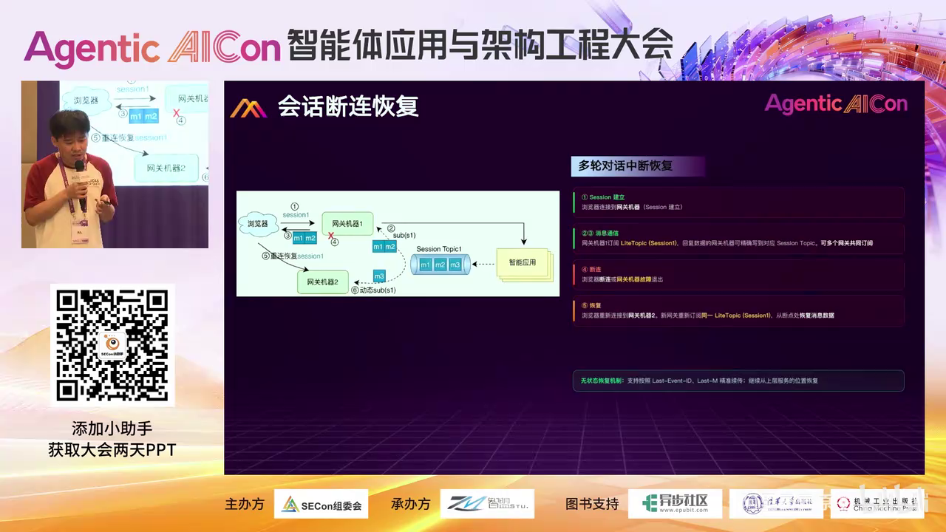
发言人1 23:28
这就是一个基于我们这个新的特性来做一个异步化网关的案例。这样的话可以把整个流程就是类似于对用户来说完全透明，然后变成一个异步的session亲和的解决方案。然后这后面的话给大家介绍一个两个就是我们一个真实的现就是一个真实案例，一个就是AI场景下现有的需限流的需求挑战。这个是来自于我们阿里云的那个百链网关，基本上就是类似于像token plan或者是coding plan。所有的流量全都是先到那个百联网关，然后百联网关然后到我们这边，然后再去调用。

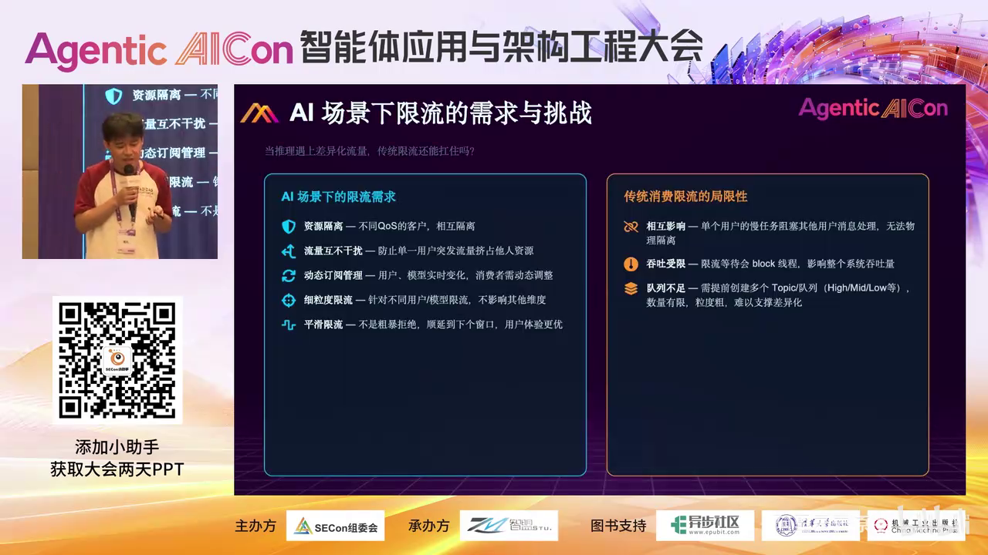
发言人1 24:09
他们的需求是什么呢？就是一是要做资源的隔离。因为我们说的不同的用户那个QS是不同的，而且流量可能也不同。比如说我今天有个用户，他突然来了很多大模型的调用，然后他这个时候如果又很慢，他把一个消息的对头，一个消息流里面，如果对头全部是他的消息，那么后面写过的一些什么用户，23后面的人就全排在他后面。他如果卡这里不处理完，别的人的所有的任务都处理不了。然后如果你对他进行限流的话，你对他进行限流的话，就是刚才我们说的一个sleep。那么就整个下游的消费全卡住了，大家还是在等待。

发言人1 24:49
所以解决不了这个资源隔离的问题。所以他们现在要做的就是一个流量互不干扰，防止单一用户影响其他所有的客户。那个就是跟传统的B传统就是我们说一个单个用户的慢任务，会阻碍其他用户消息的处理，无法做到物理隔离。然后同时的话客户端消费的时候会补你一个sleep，会block到所有的线程，影响到所有的用户的吞吐。

发言人1 25:16
还有的话就是一般来就是我们之前说的。因为他们之前按照传统的做法，就传统做法他把所有的用户的试点区中的请求都放在了一个对的一个topic里面。一个头一个topic里面的话，那就是所有的用户数据都是混在一起的。所有的人混在一起就会回到我们刚才说的那个问题了。就是处理的时长不一样，会导致整个队列的阻塞。所以的话针对这种场景，我们给他提出了通过net topic来做一个动态化的订阅。以及细腻一步的限流，最后达到一个平限流的过程。

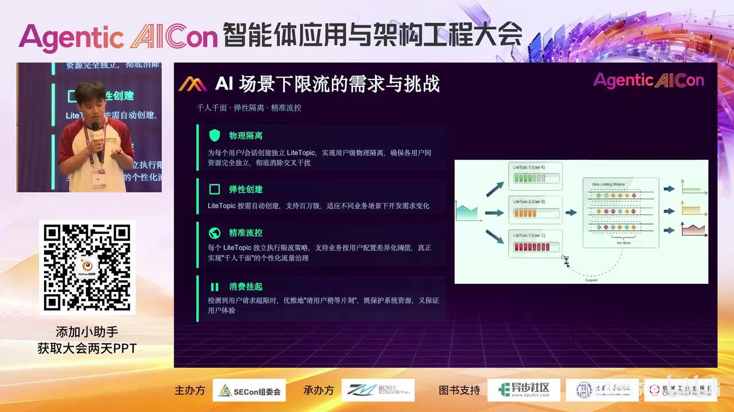
发言人1 25:46
大家可以简单看一下，就是这边这张图，你看他就是他把每个用户请求过来，当他要进行一个排队消费的时候，他就把它放到一个light topic里面，就是用以user ID。比如说明它以user ID作为一个light topic的名字。然后这样的话，比如说他有10万个用户，那么就在我们这边就会有10万个队列。这十万个点就是我们它很轻，不用你去创建你消息，只管发发进去，我就会给你自动生成这十万个类。

发言人1 26:14
然后下游那下游就是这边他有个消限流窗口开始消费。他收到这个用户的请求的时候，他会去判断这个用户是不是该限流，他肯定有一套自己的限流算法和标准，我该不该去对这个用户进行限流？当他要需要对这个用户进行限流的时候，就我们说他调一下那个叫做SaaS point的接口。大家会看到这整个就是比如说next topic 1 user a这个人，他所有的消费以及拉取就全停了。比如说这个用户如果这个时候来的数据量很多，把整个下面的GPU集群打满了，我只要调一个spend对他进行限流，那么这个用户马上就所有的消费全停止了，拉取也不拉取了，然后所有的窗口都会放出来给下面的优点3到uz n来使用。这样的话就可以防止我们做像百丽天猫网关是一个大型的平台。

发言人1 27:02
最怕的是什么？就是单个用户影响一个集群上面所有人，这样的话会爆炸半径会非常的大。所以用这样的方案来做一个精细化的限流。然后它可以保证这些用户互相不干扰，完全隔离。就是我只限流你我把你限流了，百分之百不会影响到其他人。

发言人1 27:24
这边的话就是他们的一个具体的一个比较简单，这代码是就很简单了，它就它其实是以user ID加模型名字作为一个light topic。就比如说这个优点一去调千问3或者调什么mini max，它都把它排好队，然后根据它下游的能力，那这个地方就是发送，就是my message上设上一个net topic的名字，加模型的名字能把它发出去。这个时候我们就会自动，你这个队列如果是没有的，我会给你自动创建好。这样的话你在这个场景下，就是这个用户在这个模型上，你就业务上你就有了一个专属队列。那么你就可以把这个用户在这个专属模型下开始进行排队慢慢处理了。然后消费端也很简单，你收到消息之后你看一下，如果你需要对它进行限流的话，那么就调一下这个三份的把它然后把消费性能释放出来。

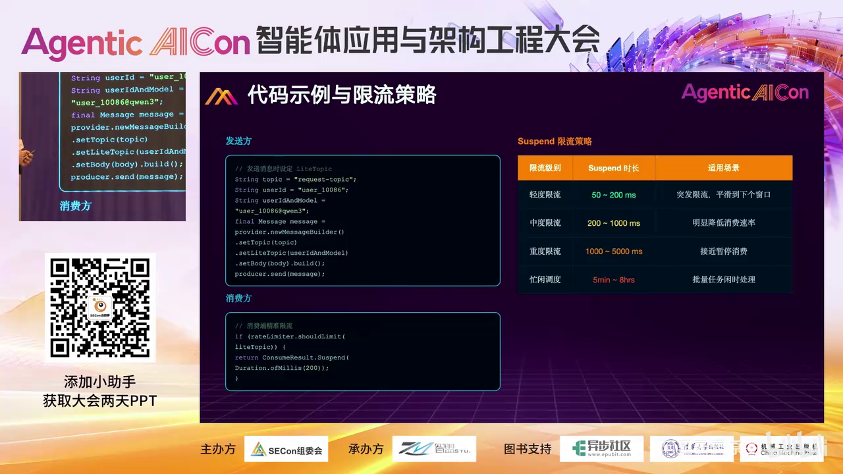
发言人1 28:12
一般来说策略又是怎样的呢？像他们这种，如果你是轻度限流，当前窗时间窗口不够了，你限流个30分的这个550毫秒或者100毫秒，要把这波用户放在下一个窗口。然后如果你要对他进行一个明显的控诉，你的量太大了，那一般来说他们就可能停个1秒到2秒。然后还有一种场景，就比如说你这个时候发现这个任务没那么重要，这个用户的任务没那么重要，我下游的资源又不足。对，就比如说因为像我们集团内也有人调百类，对吧？如果像百炼发现他们如果这个时候比较忙，资源不足，那么可能集团内的用户都要用，我给你停个十我可以给你停个10个小时，我把你的任务从白天变到晚上，这样把资源让出来给优先级更高的业务。白天跑优先级更高的业务，我就听了4个小时都没问题，你只要调一下，追求比你这个30分钟的时间，你就设个10个小时，自然白天的任务就跑到晚上去了。相当于就是这样的话，就可以把固定的用把一个固定的用户控制在一个固定的速率以及固定的时间来执行，而不会影响到其他的。

发言人1 29:15
在做那种大型的平台的场景下，是一个目前是网关上是一个我们用的比较多的场景。然后这就是他们的一个整体的架构图，大家可以看到比如这个用户100868788N进来，然后每个人就会有一个专属的net topic队列。然后下一个的消费节点会去订阅这些消息。然后当他们发现这个用户可以直接被不用被限流直接消费的时候，他们就直接会去调大模型，然后回结果。如果他们发现需要对他进行一些对这个用户做一些限速，那么他或者慢慢排队消费，然后就会给他做一个类似像他的这样的操作。

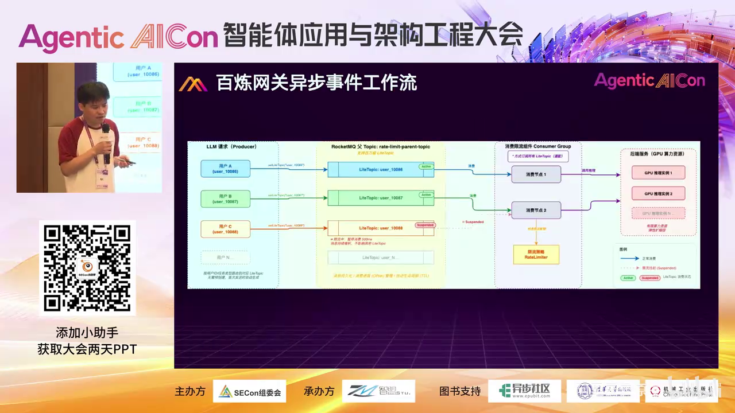
发言人1 29:53
一般来说还有一种应用场景，就是说同步和异步可以在这里面可以并行的时候，就普通用户你进来如果要被限流，你可能直接就给他返回一个失败。或者是这样的，就是反正给他返回一个失败。但是对一些比较核心关键的用户，可能他们不接受失败。那么你就可以把它从同步转成异步，给他放在一个专门的队列里面，慢慢排队，慢慢来消费。这样的话让那个更重要的用户享受就是他的，让他业务不至于有损，可以排队慢慢的消费。

发言人1 30:27
然后第二个，就是我们其实也针对于像年初的时候，像open cloud这样的东西，做过一个类似于open close channel的实现。我们的目标是什么呢？就是传统的open clo玩法，对吧？一般就是人和open clo进行交互。那他可能都像他们提供的一些标准的实现，基本上是针对一些IM平台的，比如什么telegram，还有什么YSBPR，还有我们中国的什么微信、钉钉。它的交互方式是人到IM再到那个open call。

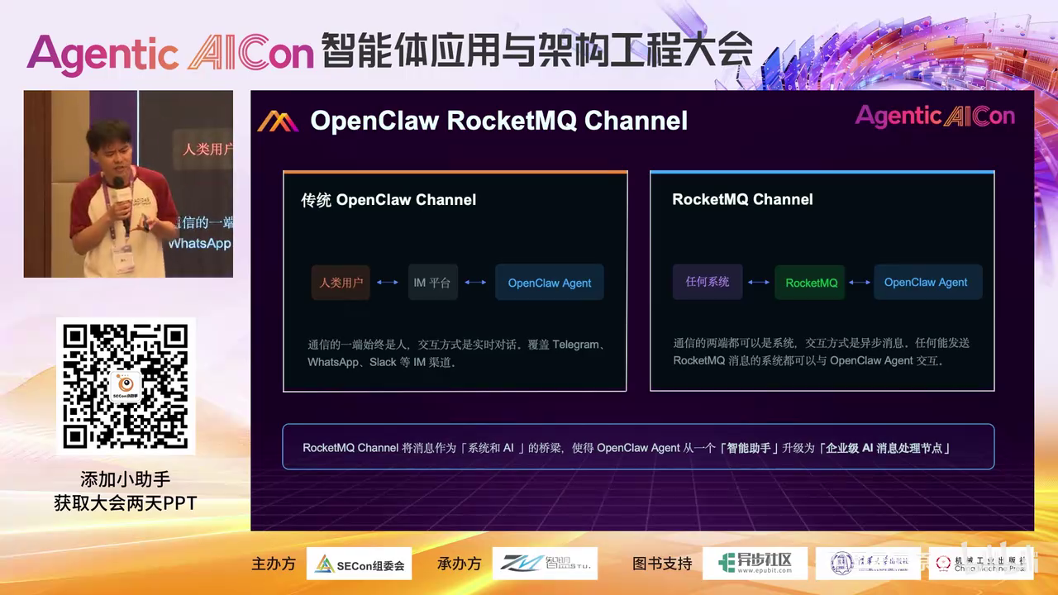
发言人1 30:57
然后我们其实现在这个方案就是说想这种尝试，就是让两个系统之间或者说两个个人系统和open cloud之间，或者两个open cloud之间可以通过ROM q来做一些任务上的交互。就是我们交互方式是异步的。我们将消息作为2个AI系统之间的桥梁，然后使得open cloud它可以从一个个人助理升级为企业级的一个消息的一个处理的节点。我们不再是像人和open class之间个人处理交互，而可以变成系统和open class之间。

发言人1 31:35
然后这就是这有一是一个类似于像我们的一些在设计上的一些设计的实现。就是因为我们说了，我们做系统与系统之间交互，那我们一定是要有一套标准的交互协议的。我们不像人和机器交互一样，我们用自然语言来交互，然后让机器来做拆解。这个的话其实就是人和机器交互的特点。一般来说我应用和应用之间，机器和机之间，我们一般是通过明确的协议来进行交流。

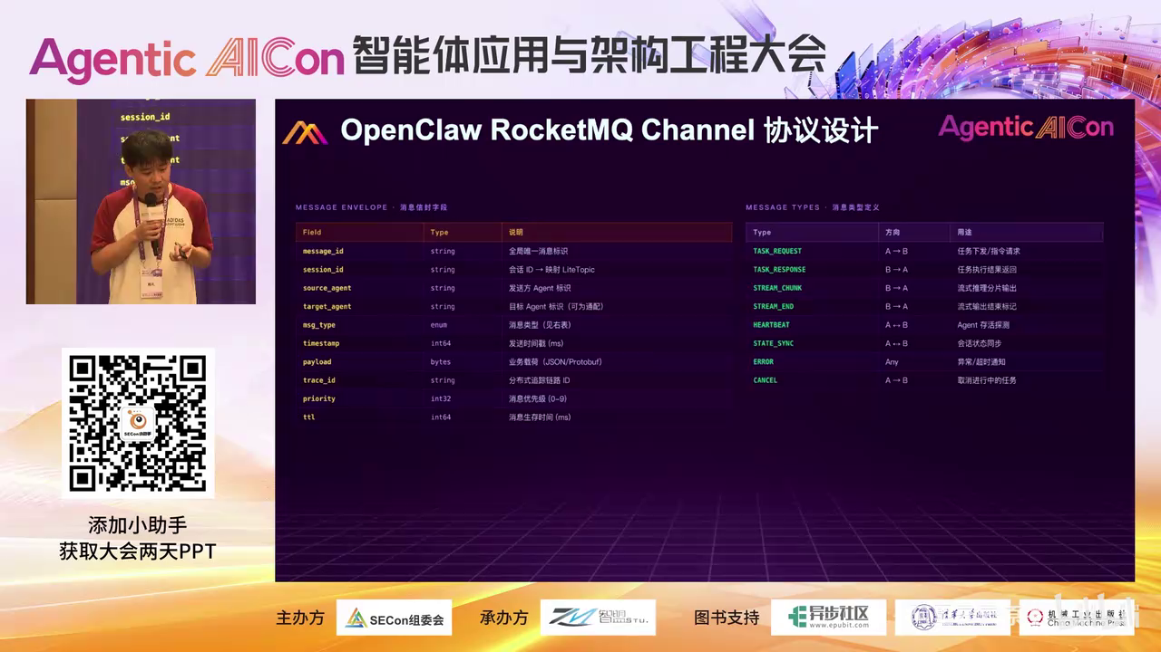
发言人1 32:05
所以的话这是我们是我们自己实现的时候设计的一套协议的规范。就比如说我们定义了一个message ID作为一个唯一的标识，然后session ID作为当前这次连接的一个session on管理的一个ID然后还有就是发送方A镜头的标识，以及目标节点的A镜头标识。然后类似于大家这个我就不一一念了。大概的话是就反正这个大家可以看到，PPT上可以看到，然后这是一个整个的流程。就是我们从上游一个外部系统进来的时候，我们上游的外部系统，他先发一条消息到rock me kill。然后这一部分就从这一部分到这一部分其实是属于open cloud里面，就是我们做的那个open cloud的rock mk channel。然后他会去订阅对应的这个消，就是我每个open close我给他一个身份，这个身份就是他有light topic的名字，我去订阅这个light topic。

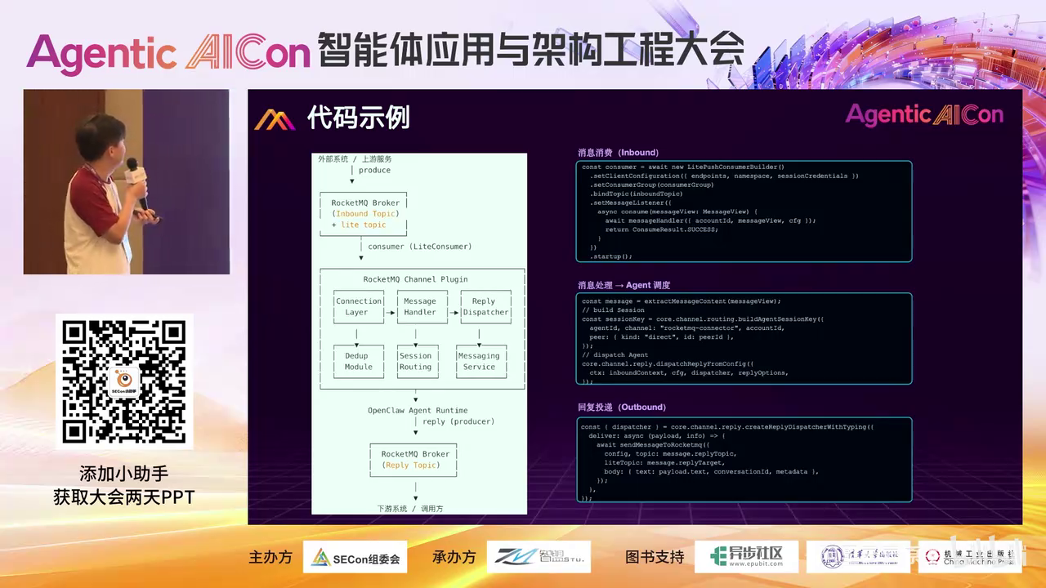
发言人1 32:58
然后收到之后，他会一开始在open和连接层做一些处做一些去重的处理。然后会进入到一个我们叫做message handle里面。这个message handle里面就会去根据open cloud它里面那个那个session key来做一些对应的处理。然后把我们这个message里面，消息里面，包括内容组装成open cloud需要的一个session key，然后把它传给他的一个session的root里面。最后当他open cloud自己处理完之后，他会去通过他的departure reply dispatch去调一个我们在在我们这个channel里面那个message service。这个message service作用。

发言人1 33:35
是把最终那个结果发到下游的系统，或也可以发回上面这个调用方。所以的话通过这样一个流程来实现两个系统，或者说两个open的这样一个通。然后我们这整个过程，它是没有去改任何一行open cloud代码。然后全是基于他就是他自己开放的那个圈入的实现在它的外侧来做的。这样的话一个比较轻量级的方式来实现两个cloud之间的这样的一个任务下发以及结果回血。然后包括是也包括了生命周期的管理和一个上下文的管理。代码其实也比较简单。

发言人1 34:13
这边的话就是一开始消息进来之后，这个import的时候进来的时候我们会去通过异步订阅的方式，这是一个纯粹的事件驱动模型。上游发一个topic给我，我收到之后我去把数据给到这个open call，就是那个message handle里面。然后让他去解析消息体，解析完消息体之后去干他需要干的事情。干完之后第二步消息处理open，可能他自己会去根据我们消息max以上的那个session key，然后生成它的session key。最后做完了它的相关操作之后，通过他的那个就是大家看到call channel点reply点destruction那个东西，然后把解调度器去调我们下面的那个messaging service。那messaging service就是一个下一步的实验驱动。

发言人1 34:58
你如果你是个工作流，那么可能你的就是你的这个里面跟我们说那个target topic，你就发一条target topic出去，就是你message里面我们肯定会指定告诉你下一个你的源是什么，你去发也可以发给你的下游的消费者。那如果是下游的消费，他可能是个工作流。如果是回写给上游的发送方，那可能就是一个多人的任务交互。通过这样的方式，我们可以比较轻量级的完成两个A型的或者说两个cloud之间的交互，就类似于有点像谷歌的那个a to a的协议的一个实现的流程。所以的话这个话就是比如说我们把可以用在哪些应用场景，这个就是大家可以看有比如说一个工单系统的处理，工单系统然后产生新的工单的时候，把数据推给ROM q然后我take over进行自动分析，这个我就反正具体的就不念了。大家大概就看一下，就是针对这样的场景我们可以做哪些事情，最后的话主要就这些，谢谢大家。

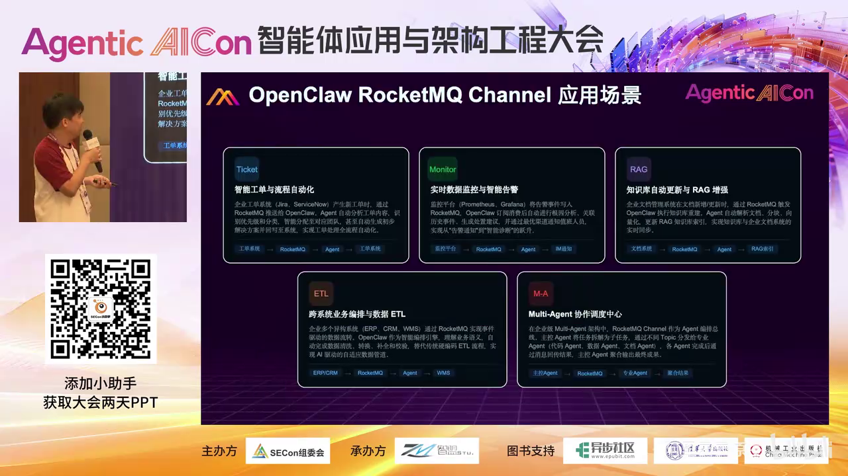
发言人1 35:58
有什么问题没有？大家。

发言人1 36:10
主要是我想问一下，咱们这个lake topic的话，对比传统的那个MQ的托皮克，它的性能上就是大都是单通道的话，它的性能上有什么差异？它是这样的，从写入上来说，就是它的写入的并发能力肯定是要比之前，因为它队列少，单通道肯定是要比那个，他怎么说呢？肯定就是它承载的上限的峰，特别是峰值肯定是要低一点的。所以这种场景是有解法的。

发言人1 36:45
就从这种写出来说，比如说如果你一个我们以user ID作为一个relight topic的话，如果你的量会比较大对吧？你可能怕一个单通道会写的比较慢，对不对？单通道写的比较慢，你可以进行一些简单的拆解，比如说你可以把它拆成user杠1、ur杠2、ur杠3的拆分，因为你这个拆分是没有成本的。你能懂我的意思吗？明白。对，就是你发送随便打标，然后这是第一个。

发言人1 37:08
消费的话是这样的，因为它是顺序消费的，所以它的对标是对标以前我们的顺序消费的消息，它的并发能力是对标。然后目前来看就是跟那种传统的非顺序消费，那肯定是没有他快的。大概的话可能现在一个单通道的就是这么一个消费的QPS，大概能够做到8000到1万。8000到1万就是每秒消费的QPS能做到8000到1万。

发言人1 37:30
然后如果是做那种端到端的通信，就比如你发一条消息到你接收，就这条链路大概因为我说是我说因为我是顺序的，我跟传统的像rock mk的顺序消息比，它是没有明显的差别。在那个消息这个耗时上。然后跟普通的并发消费的话，那肯定是就要大概半个5到10毫秒的样子，这也是跟以前基本上对标的。

发言人1 37:54
那还再问一个问题，就是作为消费者，他的事件的通知机制和原来的有什么不同吗？原来是轮询，原来就是说我一个topic给我100个队列，对吧？我一个消费者来了，我每一个队列我就看一下有没有消息，有我就拉走，没有我就过去。因为我现在这个我说了，我来topic创建成本很低。那我有可能一台机器是不是可能存在100万个队列，我去轮询可能效果会非常效率非常低，大部分可能是没有消息的，所以这个成本非常高。所以现在改成了一个ready set，就是每台客户端我给他准备一个ready set，类似于像apple那个模型，然后有数据进来的时候我给它放进去。那么我就只用去每个机器，只用去管我自己的那个那个时间。

发言人1 38:35
对那个对时间对其实本质上是一个用空间换时间的方法。是这样的，就是在内存消耗上会比以前高，用它但是在时间上这样的话，基本上能把以前时间上的概括抹平。是好，谢谢您。

发言人1 38:57
行，那举个手。

发言人1 39:03
老师你好，我看到这个说消息通信的，就是在high cloud里面有一个matrix。对，您这个来的来topic跟那个matrix区别是什么？应用场景有什么不同？我们其实还有点不一样，就是它因为那个东西本质上一开始它是一个类似于像聊天这样的场景，对吧？

发言人1 39:26
然后首先从业务层面来说，它这个聊天室我们其实是没有这个概念的。我们比他更底层，我们是做通信的。我们做通信它其实上面除了通信以外它有业务。然后它是一个THTP的模型，它有它是有业务的这一层我们是不涉及的。我们本身首先只做A型的，或者说系统之间的通信，所以上面那些room那个概念跟那个american那那这一层我们是不一样，它比我们更偏业务，我们如果跟他比的话，我们更像基础设施。这是从我们产品的定位来说是不一样的。

发言人1 39:54
第二点就是事实上我们跟海克拉是可以结合的，就是我说的它上面那层room那层跟我没关系，跟它下面的通信其实我们是可以做的。而且在昨天我还在跟high cloud TL我们还在聊这个事情。就比如说我们聊了一下，我们怎么把它里面有很多A型的这件事情动，对不对？它目前的方案是什么？就我们说的轮询，它有一个叫做应该叫做mini o这样的一个开源系统。它类似于像是一个对象存储，把所有的事件先放进去，然后每台机器不能去轮询，看看有没有我的事件。

发言人1 40:25
这其实就是一个怎么说呢？就是比较低效的方案。那么可能在未来还可能我们就方案定好之后可能会改的。就类似于通过我们消息中间件来做事件驱动以及一个结果的回写。这样的话可以把它从一个轮询的架构改成一个消息通知的机制，就像那个MCP他们自己那个root map里面写的一样，就他们目前那个task也是一个轮询的机制。

发言人1 40:49
但是他说他也说了，这不是终态。因为面对一个要行好几天或者好几个小时的我人群成本是非常高的。所以他们未来的演进也是要往这个异步推送来做。所以其实我们跟high clo里面的matrix本身既不不算竞争关系，也不算同类产品，我们甚至可以跟他们结合一起合作。

发言人1 41:09
OKOK, 其实我觉得两个场景可能是不太一样。就是metric的时候可能更想做一个人和agent交流这个开会，甚至视频开会这种场景。对，还有就是这个matrix和nets，就是NATS其实也是个消息队列。对，就是很早过年那段时间我就在用了。

发言人1 41:30
对，为什么开始没选择lock MQ？我觉得比较重。是。然后你这个light top给出来之后，你觉得您的建议是我继续用nice还是可以换的？您这个我觉得我们的性能好，你可以试一下。我觉得其实你试一下，你可以试一下，比较一下。我的建议其实没那么重要，好不好？其实你自己试过就知道，我你问我，我肯定说我们比那一次好。

发言人1 41:51
我的建议就是你试一下，这个是换成light topic之后，是内存消耗会更大对吧？但对于我觉得对大部分场景来说，其实应该没有这个问题。因为你能跑多少个？对你能跑100万个吗？应该跑不到，应该几千个也就能几千个，就是根本就没，在我看来就是根本开销，就是跟传统的比，基本上是没有区别。

发言人1 42:12
OKOK我因为我就是我说的，我是做大型分布式系统出身的。我们以前我们Q集团内承载的压力，就在双十一的时候，QPS都是几个亿的QPS我是做大。所以我们的设计方案一定是一个能够支持10万百万这样的一绘画规模，这些场景我们是做大事。所以我刚才跟这位同学聊的这个朋友聊的那个什么性能问题，说这种东西可能都是要在一定的规模量以后才会看到的。如果你只有几千几万个甚至10万个以内，只要你不是那种什么0.5和2G的机器，那我觉得都没问题。OK好，谢谢老师，谢谢老师。

